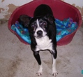

JERRY

Jerry è un meticcio di taglia piccola, nato all’incirca nel 2002, con un buon carattere e un bel musetto!
Per adottarlo chiamate il canile di Ravenna 0544 453095

